Chủ đề: [Giải toán 6 sách kết nối tri thức với cuộc sống] - Bài 19: hình chữ nhật. Hình thoi hình bình hành. Hình thang cân.
Dưới đây Đọc tài liệu xin gợi ý trả lời Bài 4.13 trang 89 SGK Toán lớp 6 Tập 1 sách Kết nối tri thức với cuộc sống theo chuẩn chương trình mới của Bộ GD&ĐT:

Giải Bài 4.13 trang 89 Toán lớp 6 Tập 1 Kết nối tri thức
Câu hỏi: Cho hình bình hành ABCD, hai đường chéo AC và BD cắt nhau tại điểm I. Sử dụng compa hoặc thước thẳng kiểm tra xem điểm I có là trung điểm của hai đường chéo AC và BD không?
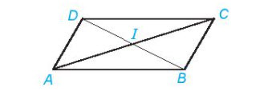
Giải
Cách trình bày 1:
Sử dụng thước thẳng đo đoạn thẳng hoặc compa ta nhận thấy ID = IB; IC = IA
=> I là trung điểm của hai đường chéo AC và BD.
Cách trình bày 2:
IA = IC và IB = ID => Điểm I là trung điểm của hai đường chéo AC và BD.
-/-
Vậy là trên đây Đọc tài liệu đã hướng dẫn các em hoàn thiện phần giải bài tập SGK Toán 6 Kết nối tri thức: Bài 4.13 trang 89 SGK Toán 6 Tập 1. Chúc các em học tốt.

